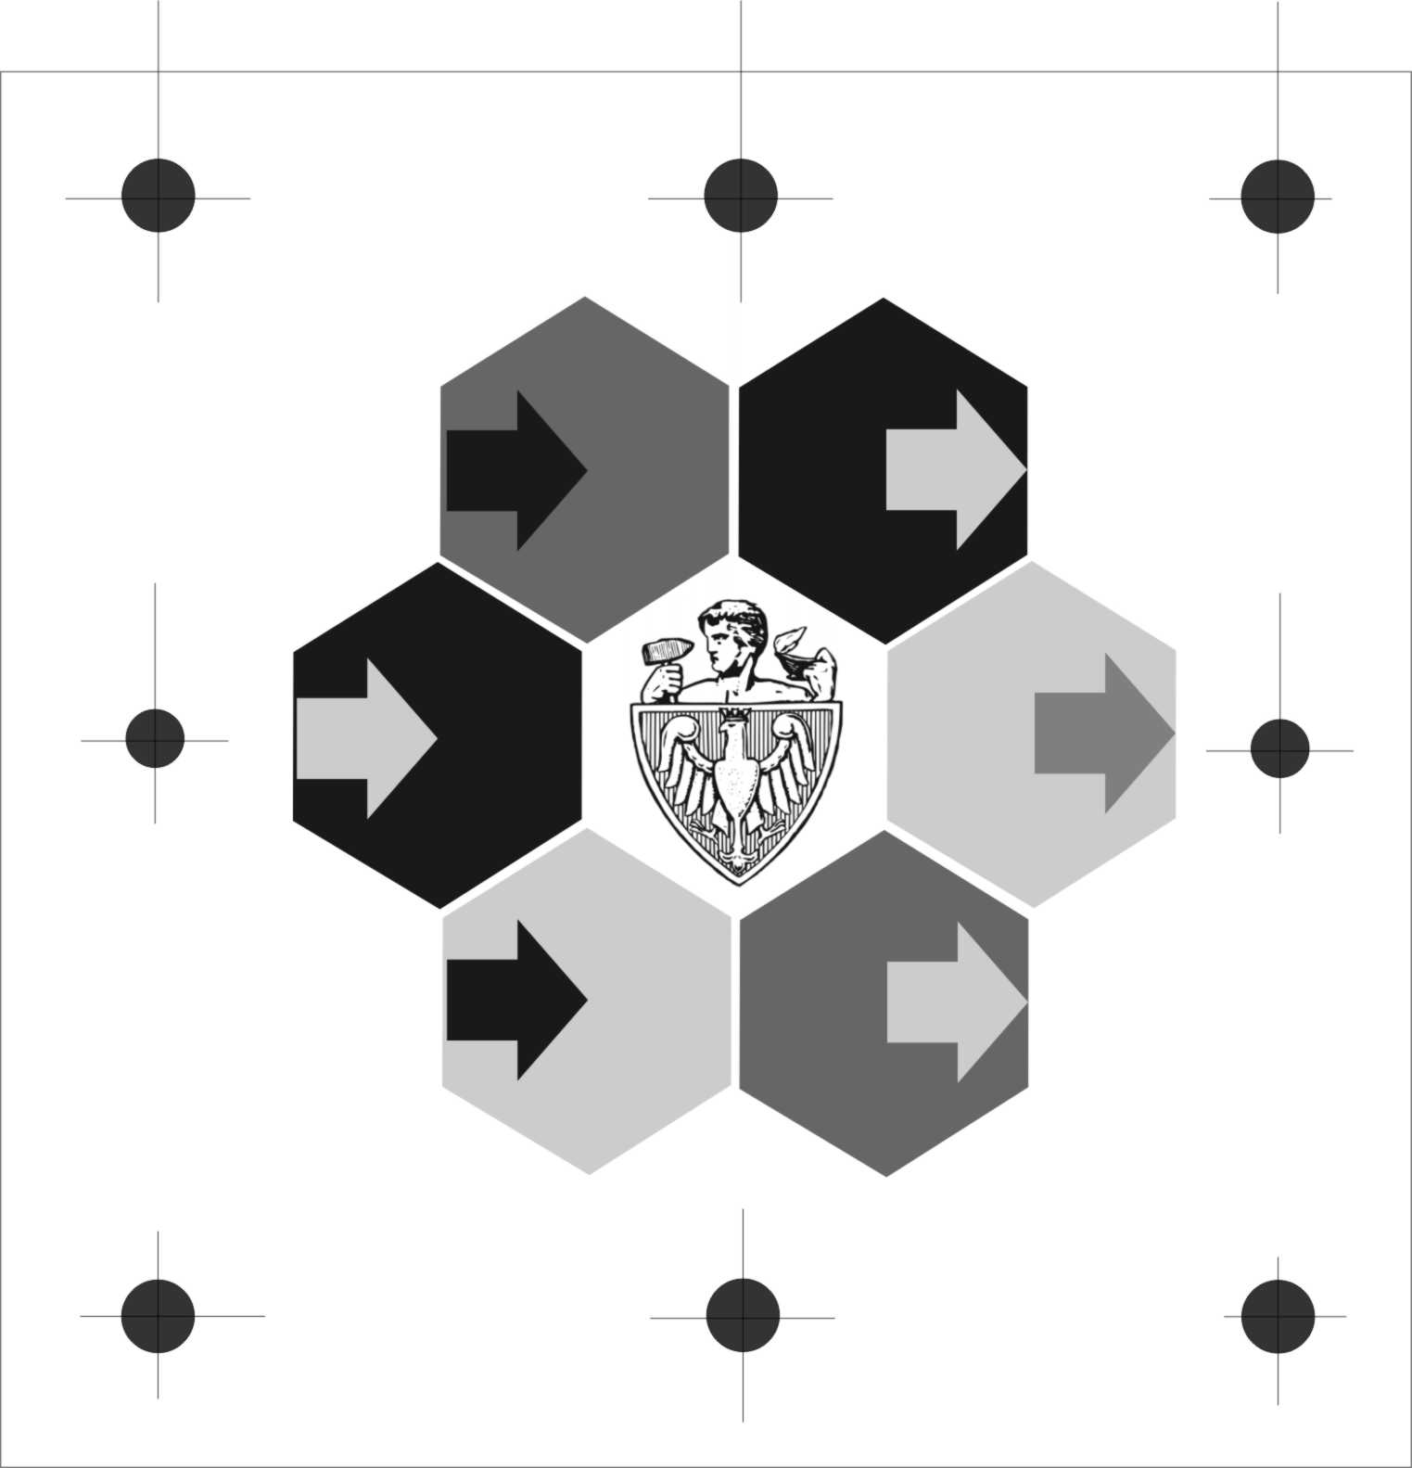
Warszawa, dnia . . . . . . . . . . . . . .

Prodziekan ds. Studiów
Wydziału Zarządzania PW

Informacja o pracy dyplomowej *)
- wznowienie studiów (wznowienie na semestr)
- wznowienie na obronę pracy dyplomowej z uzupełnieniami

Dane o osobie wznawiającej studia:
nazwisko i imię. . . . . . . . . . . . . . . . . . . . . . . . . . . . . . . . . . . . . . . . nr albumu . . . . . . . . . . . . . . . . .
nr tel: . . . . . . . . . . . . . . . . . . . . . . . e-mail . . . . . . . . . . . . . . . . . . . . . . . . . . . . . . . . . . . . . . . . . . .
Informacja o studiach, z których nastąpiło skreślenie:
studia *) inżynierskie / licencjackie / magisterskie II stopnia
tryb *) stacjonarne / niestacjonarne
kierunek *) Zarządzanie / Zarządzanie i Inżynieria Produkcji
specjalność . . . . . . . . . . . . . . . . . . . . . . . . . . . . . . . . . . . . . . . . . . . . . . . . . . . . . . . . . . . . . . . . . . . . . . . . . . . .
*) niewłaściwe skreślić

Temat pracy dyplomowej: . . . . . . . . . . . . . . . . . . . . . . . . . . . . . . . . . . . . . . . . . . . . . . . . . . . . . . . . .
. . . . . . . . . . . . . . . . . . . . . . . . . . . . . . . . . . . . . . . . . . . . . . . . . . . . . . . . . . . . . . . . . . . . . . . . . . . . .
. . . . . . . . . . . . . . . . . . . . . . . . . . . . . . . . . . . . . . . . . . . . . . . . . . . . . . . . . . . . . . . . . . . . . . . . . . . . .
Promotor: . . . . . . . . . . . . . . . . . . . . . . . . . . . . . . . . . . . . . . . . . . . . . . . . . . . . . . . . . . . . . . . . . . . . .
Data wydania tematu: . . . . . . . . . . . . . . . . . . . . . . . .Data skreślenia: . . . . . . . . . . . . . . . . . . . . . . .
Opinia promotora: *) Komentarz:
temat pracy: aktualny / wymaga zmiany
treść pracy: aktualna / nieaktualna
wyrażam zgodę / nie wyrażam zgody na kierowanie pracą

. . . . . . . . . . . . . . . . . . . . . . . . . . . . . . . . . . . . . . . . . . . .
data i podpis Promotora
*) niewłaściwe skreślić
Decyzja Prodziekana ds. studiów *)

zmiana promotora: tak / nie
zmiana tematu pracy: tak / nie

uwagi:

. . . . . . . . . . . . . . . . . . . . . . . . . . . . . . . . . . . . . . . . . . . .
data i podpis Prodziekana ds. studiów

*) niewłaściwe skreślić

